“12369”环保举报工作情况
（2019年第6期）

为进一步规范全省各级生态环境部门举报受理工作，四川省环境应急与事故调查中心按照工作要求，以“全国12369环保举报联网管理平台”为依托，整合12369电话、网络、微信等多种举报渠道，扎实组织各市（州）、县（市、区）生态环境部门开展环保举报信息联网工作。现将2019年6月全省环保举报工作情况汇总如下：
一、基本情况

6月，全省“12369环境举报联网管理平台”共接受群众举报897件，其中：电话举报237件，占比26%；微信举报526件，占比59%；网络举报134件，占比15%。

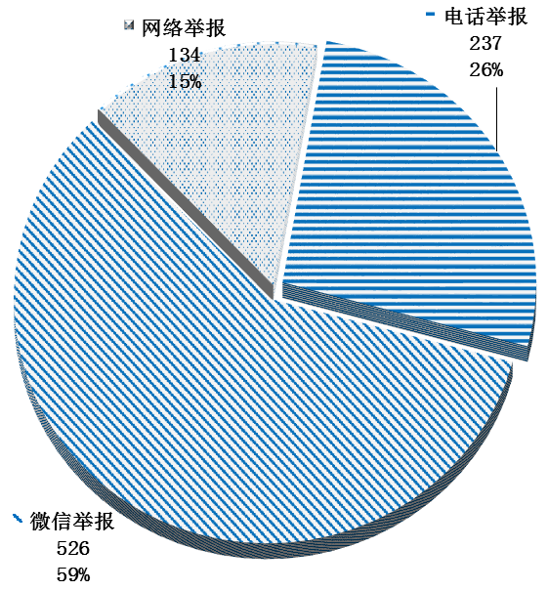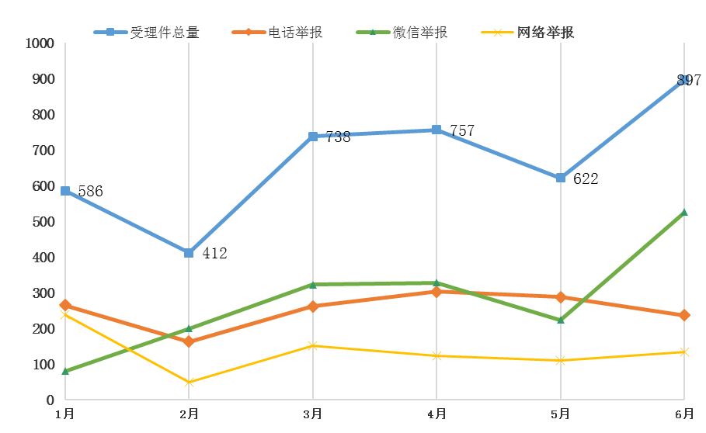

图1 2019年6月全省环保举报来源情况

二、案件举报情况分析

（一）全省微信举报量环比翻倍。

6月，全省“12369环境举报联网管理平台”共接受群众举报897件，环比上升44.2%，同比下降21.5%。其中电话举报环比下降17.7%，同比下降52.8%；微信举报环比上升134.8%，同比上升25.8%；网络举报环比上升21.8%，同比下降40%。

（二）各污染类型举报量环比均下降。
从污染类型看，反映大气污染问题392件，占比36%；噪声污染、水污染、固废污染、辐射及其他分别占32%、17%、8%、7%。反映大气污染、噪声污染、水污染、固废污染、辐射及其他污染问题数分别环比下降20%、1.1%、1.1%、17.3%、10.2%。
大气污染投诉中，反映非金属制造和化工类企业生产过程中排放异味及养殖恶臭污染的问题较突出，分别占大气污染投诉的12.9%、6.2%。噪声污染投诉中，反映问题较多的是住宿餐饮娱乐类和建筑施工类社会生活噪声，分别占噪声污染投诉的9.9%、5.4%。水污染投诉中，反映养殖企业粪污乱排和造纸及纸制品加工类企业偷排直排至地表水体造成的污染问题突出，分别占水污染投诉的17.9%、5.1%。

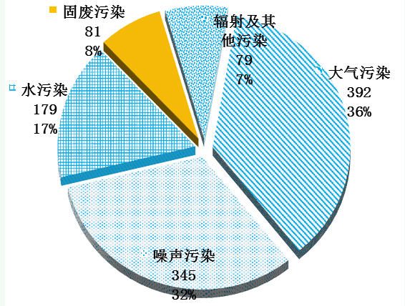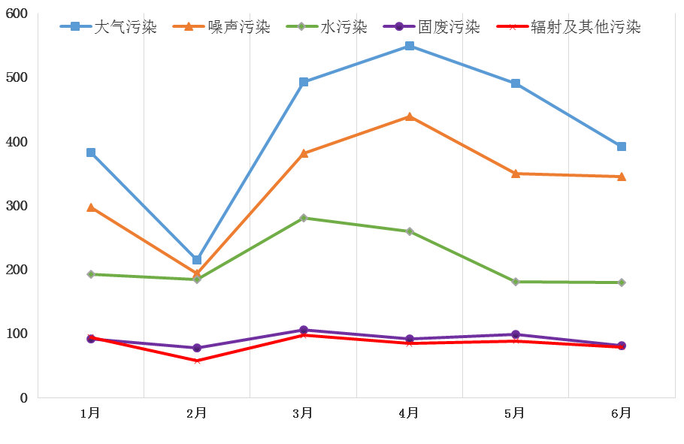

图2 2019年6月各污染类型投诉占比

（三）非金属加工制造投诉量环比超七成。
从全省环境信访投诉类型上看，反映问题主要集中在畜禽养殖、住宿餐饮娱乐、非金属加工制造、化工、农副食品加工、建筑、水泥玻璃、医院、垃圾处理、采矿。其中，涉及非金属加工制造类环比增长70%，占比6.7%。在部分投诉数量较多的市（州）中，内江、德阳两市非金属加工制造行业投诉占比分别为41%、35%。

（四）宜宾、自贡、凉山微信举报占比超八成。

从受理数量看，成都市受理举报共340件，占全省举报数量的38.3%。内江、德阳、达州三市举报数量相对较多，共171件，合计数量占全省举报数量的19.3%。从举报渠道看，成都市电话、微信、网络渠道举报数量占比均为第一，分别占全省同类型举报数量的22.3%、43.9%、43.3%；电话举报方面，内江、甘孜电话举报是主要方式，占比均超过60%；微信方面，宜宾、自贡、凉山占比较高，均超过80%，网络举报方面，阿坝、绵阳占比超过30%；

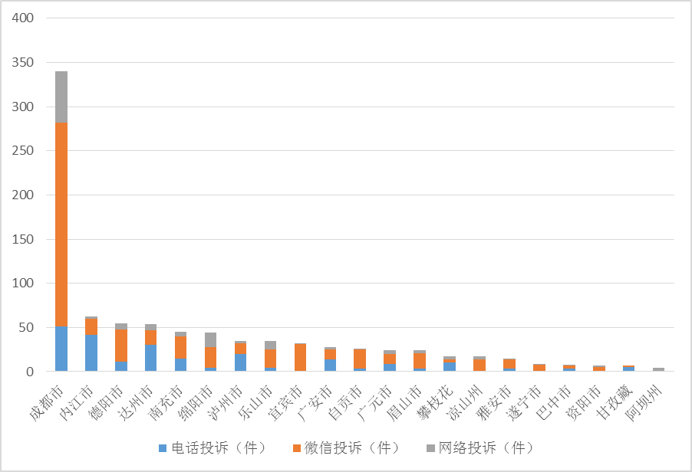

图3 2019年6月全省各市（州）举报量

